第十一天
- 弹性盒容器
- CSS3 弹性盒（ Flexible Box 或 flexbox），是一种当页面需要适应不同的屏幕大小以及设备类型时确保元素拥有恰当的行为的布局方式。

- 弹性盒子由弹性容器(Flex container)和弹性子元素(Flex item)组成。
弹性容器通过设置 display 属性的值为 flex 或 inline-flex将其定义为弹性容器。
弹性容器内包含了一个或多个弹性子元素。
注意： 弹性容器外及弹性子元素内是正常渲染的。弹性盒子只定义了弹性子元素如何在弹性容器内布局。
弹性子元素通常在弹性盒子内一行显示。默认情况每个容器只有一行。
- 弹性子元素
3、弹性盒容器的六大属性
一:主轴从左到右 123456
flex-direction: row;
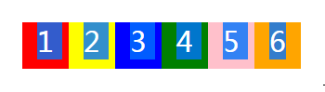
从右到左 123456
flex-direction: row-reverse;
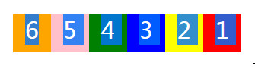
flex-direction:column;（主轴为垂直方向 从上到下排列）
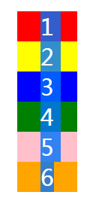
flex-direction:column-reverse;(主轴垂直方向 从下往上)

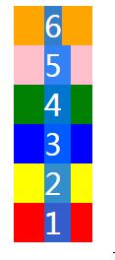
二：flex-wrap:该属性控制flex是单行还是多行，设置宽度后实现效果（备注宽度都给调整小点）

- flex-wrap:nowrap;(默认值，不换行)

- flex-wrap:wrap; （换行）
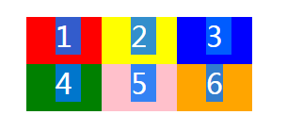

- flex-wrap:wrap-reverse; (反转，通俗的说就是把第一行和最后一行换位置，第二行和倒数第二行换位置，依次类推)
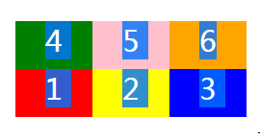
三：flex-flow; flex-direction和flex-wrap的复合简写形式，默认为 row nowrap;
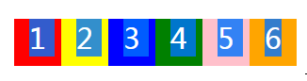
- flex-flow:row-reverse wrap;(从右向左排列，换行)
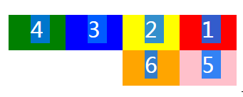
四、justify-content 定义了项目在主轴上的排列方式
注意：下面的实验我加上了flex-wrap:wrap; 换行属性（容易辨别）
1. flex-wrap:wrap;
justify-content:flex-start; （左对齐）
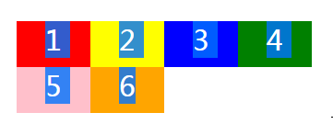
2. flex-wrap:wrap;
justify-content:flex-end;（右对齐）
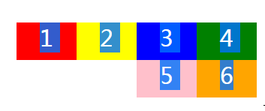
3. flex-wrap:wrap;
justify-content:center;（居中对齐）
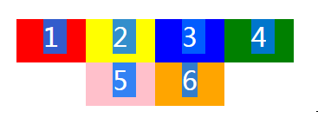
4.justify-content:space-between;（两端对齐，项目之间间隔相等）
这里我把宽度变小了一些，看到下面这幅图是不是感觉只用这个属性就可以很容易的实现布局了呢。
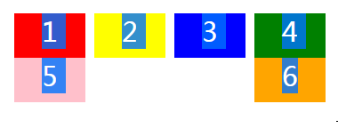
5 .justify-content:space-around;（每个项目两侧间隔相等）
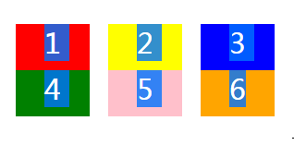
五、align-item 规定了弹性盒子在交叉轴如何对齐
这一次把第一个和第二个高度调整大一些是这个样子,
规定不换行了
- align-items:stretch;（默认值）
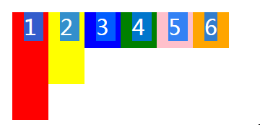
2.align-items:flex-end;（交叉轴的终点对齐）
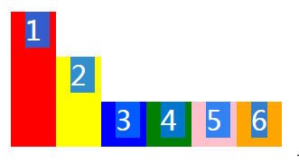

- align-items:center;（与交叉轴中点对齐）
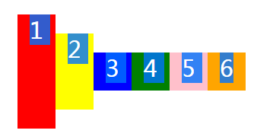
4. align-items:baseline;（项目的第一行文字的基线对齐）
这里的文字的大小调整一下，第一个文字改为40px,
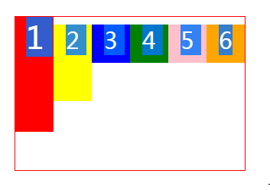
5.align-items:flex-start;（交叉轴的起点对齐）
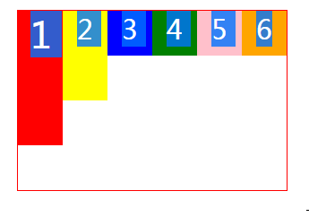
六、align-content：
定义了多根轴线的对齐方式，如果项目只有一根轴线，则不起作用。
这里我给调整了一个容器属性的高度为300px; 换行显示
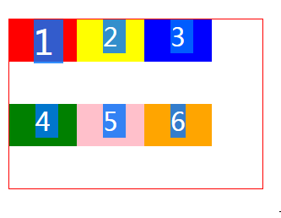
- align-content: flex-start（与交叉轴起点对齐）
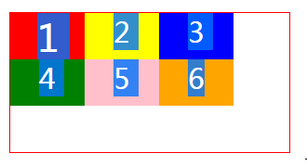
- align-content: flex-end（与交叉轴终点对齐）
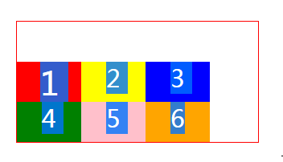
- align-content: center（与交叉轴中点对齐）
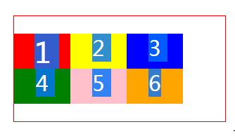
5、align-content: space-between（与交叉轴两端对齐，之间平均分配）
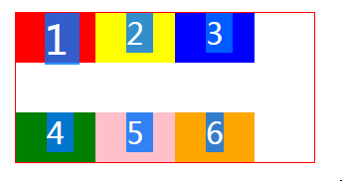
6、align-content: space-around（交叉轴两侧间隔相等）
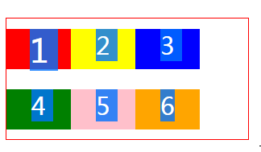

<!-- em单位是参照元素自身的文字大小设置尺寸 -->
<!-- rem是参照根元素的文字大小设置 根元素是指 html标签 设置根元素标签大小 其他元素单位用rem设置
改变根元素文字大小 就会改变所有用rem设置的尺寸大小
-->

1、display : flex | inline-flex
注意，设为 Flex 布局以后，子元素的float、clear和vertical-align属性 将失效。
2、flex-direction属性 决定主轴的方向（即项目的排列方向）
flex-direction: row | row-reverse | column | column-reverse;
3、flex-wrap属性，定义子元素是否换行显示
flex-wrap: nowrap | wrap | wrap-reverse;
4、 flex-flow
flex-flow属性是flex-direction属性和flex-wrap属性的简写形式，默认值为row nowrap;
5、 justify-content属性 定义了项目在主轴（）上的对齐方式。
justify-content: flex-start | flex-end | center | space-between | space-around;
6、align-items属性定义项目在交叉轴上如何对齐。
align-items: flex-start | flex-end | center | baseline | stretch（默认值）;
7、align-content属性定义了多根轴线的对齐方式。对于单行子元素，该属性不起作用。
align-content: flex-start | flex-end | center | space-between | space-around | stretch;

align-content在侧轴上执行样式的时候，会把默认的间距给合并。对于单行子元素，该属性不起作用

4、弹性项目(子元素)的六大属性
- Order 调整小盒子位置
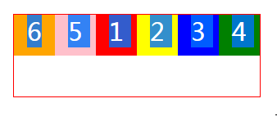
- flex-grow ：一个数字，规定项目将相对于其他元素进行扩展的量。
- flex-shrink：一个数字，规定项目将相对于其他元素进行收缩的量。
- flex-basis
一个长度单位或者一个百分比，规定元素的初始长度。
auto：默认值。长度等于元素的长度。如果该项目未指定长度，则长度将根据内容决定。

- Flex
flex-grow | 一个数字，规定项目将相对于其他元素进行扩展的量。
flex-shrink | 一个数字，规定项目将相对于其他元素进行收缩的量。
flex-basis | 项目的长度。合法值："auto"、"inherit" 或一个后跟 "%"、"px"、"em" 或任何其他长度单位的数字。
auto | 与 1 1 auto 相同。
none | 与 0 0 auto 相同。
initial | 设置该属性为它的默认值，即为 0 1 auto。
inherit | 从父元素继承该属性。

- align-self垂直对齐方式
auto | 默认值。元素继承了它的父容器的 align-items 属性。如果没有父容器则为 "stretch"。
stretch | 元素被拉伸以适应容器。
center | 元素位于容器的中心。
flex-start | 元素位于容器的开头。
flex-end | 元素位于容器的结尾。
baseline | 元素位于容器的基线上。
initial | 设置该属性为它的默认值。
inherit | 从父元素继承该属性。

5、双飞翼布局
6、圣杯布局

